Министерство образования и науки Республики Татарстан
Государственное автономное профессиональное образовательное учреждение «Лаишевский технико-экономический техникум»

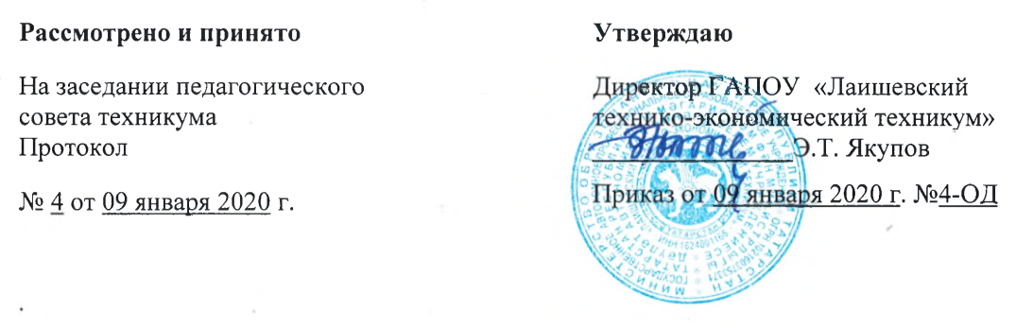

ПОЛОЖЕНИЕ
О ПОРЯДКЕ ОСУЩЕСТВЛЕНИЯ ИНДИВИДУАЛЬНОГО УЧЕТА РЕЗУЛЬТАТОВ ОСВОЕНИЯ ОБУЧАЮЩИМИСЯ ОБРАЗОВАТЕЛЬНЫХ ПРОГРАММ И ХРАНЕНИЯ В АРХИВАХ ИНФОРМАЦИИ ОБ ЭТИХ РЕЗУЛЬТАТАХ НА БУМАЖНЫХ И (ИЛИ) ЭЛЕКТРОННЫХ НОСИТЕЛЯХ

1. Общие положения
1.1. Настоящее Положение разработано на основании п.11. ст.28 Федерального закона №273-ФЗ от 29.12.2012г. «Об образовании в Российской Федерации», приказа Министерства образования и науки России от 14.06.2013г. № 464 «Об утверждении Порядка организации и осуществления образовательной деятельности по образовательным программам среднего профессионального образования», Устава ГАПОУ «Лаишевский технико-экономический техникум» (далее – Техникум), с целью определения общих правил проведения процедуры учета результатов освоения обучающимися программ подготовки специалистов среднего звена (далее – ППССЗ) по специальностям среднего профессионального образования (далее – СПО) и программам подготовки квалифицированных рабочих, служащих (далее – ППКРС) по профессиям СПО, реализуемым в техникуме.
1.2. Положение является локальным актом, обязательным для всех участников образовательного процесса и регулирующим организацию учета успеваемости, порядок учета результатов, порядок хранения в архивах информации об этих результатах, форму хранения, а так же определяет лиц, осуществляющих учет (хранение) результатов освоения обучающимися образовательных программ и устанавливает ответственность этих лиц.
1.3. Положение регламентирует деятельность преподавателей и администрации техникума по учету ответов и работ обучающихся по дисциплинам, междисциплинарным курсам (далее – МДК), профессиональным модулям (далее – ПМ), учебной и производственной практикам учебного плана, оценки этих ответов и работ.
1.4. Положение принимается на неопределенный срок и изменяется по мере изменения законодательства в порядке, предусмотренном Уставом техникума.
1.5. Оценивание обучающихся по дисциплинам, МДК, ПМ, учебной и производственной практикам учебного плана является обязательным для оценки результатов освоения ППССЗ и ППКРС.
1.6. Требования, предъявляемые к оценке знаний обучающихся (освоения ими образовательных программ), к получению определенного оценочного балла, доводятся до сведения обучающихся и их родителей (законных представителей) классным руководителем и педагогами определенных дисциплин.
1.7. Техникум осуществляет индивидуальный учет результатов освоения обучающимся ППССЗ и ППКРС соответствующего уровня на бумажных и электронных носителях. Учет освоения обучающимися образовательных программ фиксируется в журналах теоретического и практического обучения.
1.8. Все преподаватели обязаны вести учет освоения ППССЗ и ППКРС обучающимися в журналах, а так же информировать родителей и обучающихся об их успеваемости.
1.9. Преподаватели несут дисциплинарную ответственность за невыполнение требований настоящего локального акта по учету и фиксированию успеваемости обучающихся.
1.10. Хранение в архивах данных об учете результатов освоения обучающимся ППССЗ и ППКРС осуществляется согласно требованиям делопроизводства.
1.11. Лицо, ответственное за хранение данных об учете результатов освоения обучающимися образовательных программ, назначается Приказом директора техникума.

2. Процедура и порядок осуществление индивидуального учета результатов
2.1. Индивидуальный учет результатов освоения ППССЗ и ППКРС осуществляется на бумажных и электронных носителях в формах, утвержденных приказом директора техникума.
2.2. К обязательным бумажным носителям индивидуального учета результатов освоения обучающимся ППССЗ и ППКРС относятся журналы, личные дела студентов, зачетные книжки, зачетно-экзаменационные ведомости, протоколы, сводная ведомость, копии дипломов.
2.3. В журналах отражается балльное текущее, промежуточное и итоговое (годовое) оценивание результатов освоения ППССЗ и ППКРС.
2.4. Внесение исправлений в промежуточные и итоговые результаты по дисциплинам в журнале оформляется в виде записи с указанием соответствующей оценки цифрой и прописью, подписи исправившего результат преподавателя.
2.5. В зачетных книжках выставляются результаты промежуточной аттестации (контрольная работа, зачет, курсовая работа (проект), экзамен) за семестр по дисциплинам учебного плана соответствующей ППССЗ и ППКРС, заверяются печатью, предназначенной для документов, и подписью заместителя директора по УР.
2.6. В зачетно-экзаменационной ведомости выставляются результаты промежуточной аттестации (контрольная работа, зачет, курсовая работа (проект), экзамен) за семестр по каждой дисциплине всей группы, согласно учебному плану соответствующей ППССЗ и ППКРС, заверяются подписью заместителя директора по УР.
2.7. В протоколе выставляются результаты Государственной итоговой аттестации, заверяются подписью председателя и секретаря Государственной экзаменационной комиссии.
2.8. В сводной ведомости выставляются итоговые результаты по дисциплинам, МДК, результаты освоения ПМ, учебной и производственной практик, государственной итоговой аттестации в соответствии с учебным планом соответствующей ППССЗ и ППКРС.
2.9. К необязательным бумажным носителям относятся: тетради студентов, а также другие бумажные носители.
2.10. Наличие (использование) необязательных бумажных и электронных носителей индивидуального учета результатов освоения обучающимся ППССЗ и ППКРС может определяться решением администрации техникума, преподавателем, решением педагогического совета, родительским комитетом.

3. Хранение в архивах информации о результатах освоения обучающимися образовательных программ на бумажных и (или) электронных носителях
3.1. Хранение информации о результатах освоения обучающимися образовательных программ осуществляется на бумажных носителях.
3.2. После окончания техникума личные дела обучающихся (зачетные книжки, копии дипломов, копии документов о предыдущем образовании) хранятся в архиве техникума 75 лет.
3.3. Книги учета бланков и выдачи дипломов хранятся в архиве техникума 75 лет.
3.4. Журналы хранятся 5 лет. После 5-летнего хранения из журналов изымаются страницы со сводными данными успеваемости и перевода студентов.
3.5. Сформированные за год дела хранятся не менее 50 лет.
3.6. Зачетно-экзаменационные ведомости хранятся вместе с журналами 50 лет.
3.7. Протоколы Государственной итоговой аттестации и сводные ведомости хранятся 75 лет.
4. Заключительные положения
4.1. Настоящее положение обязательно для применения всеми педагогическими работниками техникума. Оно применяется одновременно с положениями о промежуточной и итоговой аттестации обучающихся, так как они дополняют нормы настоящего локального акта.
4.2. Все изменения в настоящее положения вносятся в письменном виде и согласуются с органами управления обучающихся и их родителей.

